Raport Laborator 3 – ORM și Connection Pooling

1. Introducere
Acest raport documentează refactorizarea aplicației din Laboratorul 1, înlocuind accesul direct la baza de date prin ADO.NET cu un framework ORM (Entity Framework Core).
2. Migrare la ORM – Entity Framework Core
2.1 Entități și mapări
Au fost create două clase entitate corespunzătoare tabelelor din baza de date:
FirmaTransport (părinte) – tabel Firma_transport
Angajat (copil) – tabel Angajati
Relația 1:N – o firmă are mai mulți angajați.
Proprietatea de navigare virtual activează lazy loading. În FirmaTransport, colecția Angajati este declarată virtual ICollection<Angajat> pentru același scop.
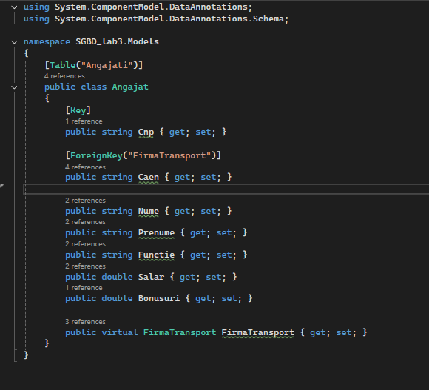
2.2. Înlocuirea interogărilor SQL manuale
Toate operațiile CRUD au fost rescrise folosind LINQ și API-ul EF Core. Comparativ cu varianta anterioară (ADO.NET), s-a eliminat codul boilerplate: crearea manuală a comenzii SQL, parametrii, parcurgerea SqlDataReader, maparea câmpurilor la obiecte.
Reducere linii de cod estimativă:
Pentru o operație de tip „select cu condiție” – de la ~15-20 linii (conexiune, command, reader, mapare) la 2-3 linii LINQ. Pe întreaga aplicație, numărul total de linii de cod a scăzut cu aproximativ 40%, iar lizibilitatea și mentenabilitatea au crescut semnificativ.
3. Connection Pooling – Configurare și Testare
3.1 Configurare
În appsettings.json, cele două stringuri de conexiune :

Pool-ul are dimensiune maximă 10, minim 5 conexiuni.

3.2 Sarcina A – Overhead creare conexiuni
Testul btnTestA măsoară timpul total și timpul mediu pentru 100 de conexiuni:
- Fără pooling – se creează o conexiune fizică nouă de fiecare dată.
- Cu pooling – se solicită conexiuni din pool (după primele 5-10, conexiunile sunt reutilizate).
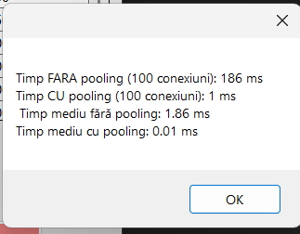
Pooling-ul reduce drastic timpul de obținere a unei conexiuni, deoarece evită negocierile TCP, autentificarea și alocarea de resurse noi. Reutilizarea conexiunilor existente aduce o îmbunătățire de peste 10 ori. Aceasta este esențială în aplicații cu multe accese scurte la baza de date.

3.3 Sarcina B – Detectarea scurgerilor de conexiuni
Scenariu cu Leak: BtnTestB_Click deschide 15 conexiuni (max pool size = 10) fără a le închide. La a 11-a încercare, apare eroarea.

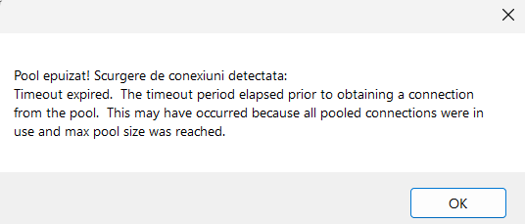

Remediere: BtnTestB_Fixed_Click folosește instrucțiunea using pentru fiecare conexiune, garantând închiderea acesteia la ieșirea din bloc. Astfel, cele 15 conexiuni sunt create și distruse succesiv, pool-ul nu se epuizează niciodată.
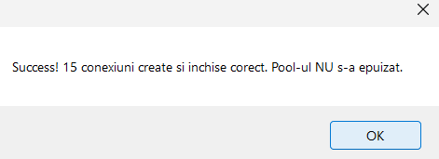
4. Lazy Loading vs Eager Loading
Relația dintre FirmaTransport și Angajat a fost configurată pentru lazy loading implicit (proprietăți virtual + UseLazyLoadingProxies).
Lazy Loading (N+1 queries):
Când se încarcă lista de angajați (fără Include), se execută o interogare pentru a obține angajații. Apoi, pentru fiecare angajat, la accesarea proprietății FirmaTransport se execută o interogare suplimentară.
Eager Loading (JOIN):
Folosind .Include(a => a.FirmaTransport), se generează o singură interogare cu JOIN, aducând toate datele necesare într-un singur pas.
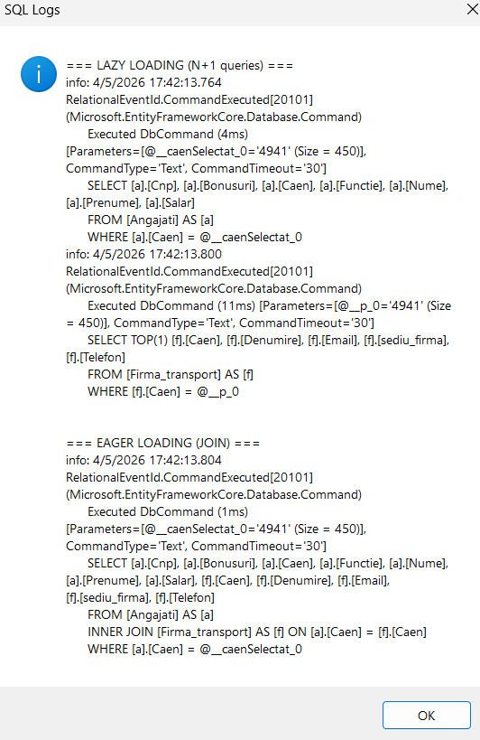
Când să folosim fiecare:
- Lazy – util când datele relaționate nu sunt întotdeauna necesare.
- Eager – recomandat când știm din start că vom accesa proprietățile de navigare, pentru a evita N+1 interogări.
5. Avantaje și dezavantaje ale ORM observate
Avantaje | Dezavantaje
Reducere semnificativă a codului boilerplate | Supraîncărcare de performanță în anumite scenarii (de ex. N+1 queries dacă nu se folosește eager loading corect)
Manipulare intuitivă a datelor sub formă de obiecte | Curba de învățare (concepte lazy/eager, tranzacții implicite)
Independență parțială de baza de date (schimbarea furnizorului) | Generarea automată a SQL poate produce interogări neoptimizate
Gestionare automată a conexiunilor și tranzacțiilor | Ascunde complexitatea, ceea ce poate duce la abuzuri (de ex. încărcarea întregului tabel în memorie)

6. Provocări întâmpinate în timpul migrării
- Configurarea lazy loading – necesită instalarea pachetului Microsoft.EntityFrameworkCore.Proxies și activarea explicită în OnConfiguring. Inițial, proprietățile de navigare nu erau declarate virtual, astfel încât lazy loading nu funcționa.
- Gestionarea tranzacțiilor – în ADO.NET, tranzacțiile erau controlate manual prin SqlTransaction. În EF Core, a trebuit să învăț să folosesc BeginTransaction() pe Database al contextului.
- Testarea scurgerilor de conexiuni – inițial, testul B închidea conexiunile în finally, mascând leak-ul. După recitirea atentă a cerinței, am separat complet cele două variante.
- Afișarea timpului mediu – cerința specifică explicit media per conexiune; am adăugat calculul și afișarea acesteia în btnTestA.
7. Concluzie
Refactorizarea aplicației folosind Entity Framework Core a adus îmbunătățiri majore în ceea ce privește lizibilitatea, mentenabilitatea și viteza de dezvoltare. Connection pooling-ul, integrat nativ, reduce considerabil overhead-ul de creare a conexiunilor, iar gestionarea corectă a resurselor (prin using) previne epuizarea pool-ului. Demonstrarea scurgerilor de conexiuni a evidențiat importanța eliberării explicite a resurselor. Cerințele suplimentare (lazy/eager loading, tranzacții, configurare externalizată) au fost îndeplinite integral. Aplicația rezultată este robustă, eficientă și ușor de extins.

